SPELLOPPMAKER
PRESSESKRIV 2019
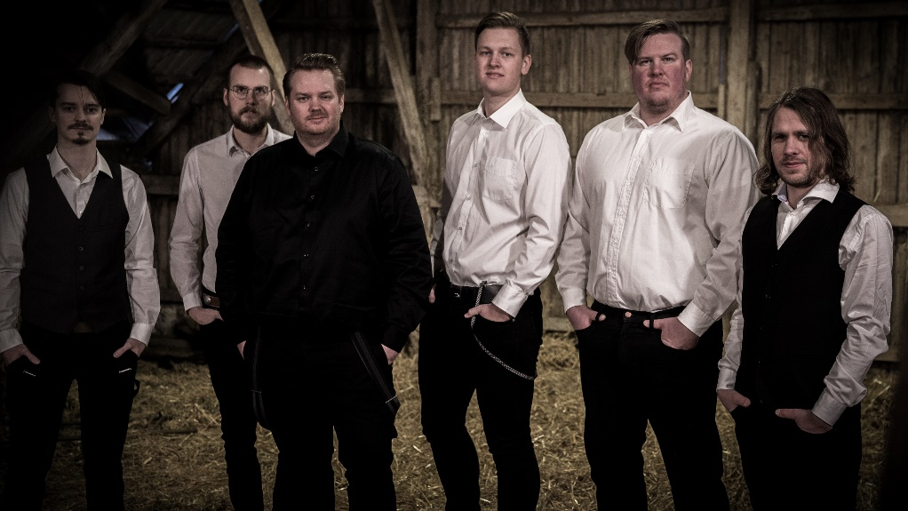
Ut fra dypet av Finnskogen trer bandet Spelloppmaker ut, med Solørdialekten som sitt kjennetegn. Spelloppmaker er et countryrock-band, som i 2019 virkelig tar steget opp blant de store gutta og stålsetter seg på et år med mengder av konserter og utgivelser.
Spelloppmaker har sitt opphav i fra Solør i Hedmark, som igjen er kjent for sin entusiasme over hjemmebrent og bygdeslabberas. Solør blir kalt «Norges svar på Tennessee», noe som gjør at du vet at det blir bygdefest og godstemning når Spelloppmaker inntar scenen. Gjengen har en musikalsk kvalitet og instrumentalister som er sjelden vare å se i Norge.
At Spelloppmaker frir til et stort publikum er det liten tvil om. Gutta har på sin korte levetid fått bikket 70,000 månedlige lyttere og nærmere 6 millioner avspillinger på Spotify. Med listeplasseringer hos NRK p1, samt mengder av lokalradioer i hele landet har Spelloppmaker gjort seg godt bemerket i de fleste norske kriker og kroker.
Bandet starter sommeren med utgivelse av låten «Gjemsel med Kula» som slippes på Hells Bells Records og fortsetter sommeren og høsten med konserter rundt i hele Norge for å spre glede og rabalder hos det norske bygdefolket.

Spelloppmaker er:
Henrik Berg Enger – Vokal, gitar
Vidar Karlsen Kolbu – Trommer, kor
Sindre Kløften – Tangenter, kor
Oliver Bråten – Bass, kor
Mats Raknerud – Gitar, kor
Krister Skadsdammen – Pedal steel

